|  |
| --- |
|  |
| Prueba de Caja Blanca |
| ***“***Registro de aplicación de vacunas contra el COVID-19 en zonas rurales del cantón Quito***”*** |
| Versión 1.1 |
|  |
| **Integrantes:**  Aguirre Ángel  Castillo Joel  Castro Bryan  Oviedo Steven  **Fecha 2021-08-27** |

**Ingreso al sistema, Registro Doctores, Registro de dosis, Registro Vacunas.**

**CÓDIGO FUENTE**

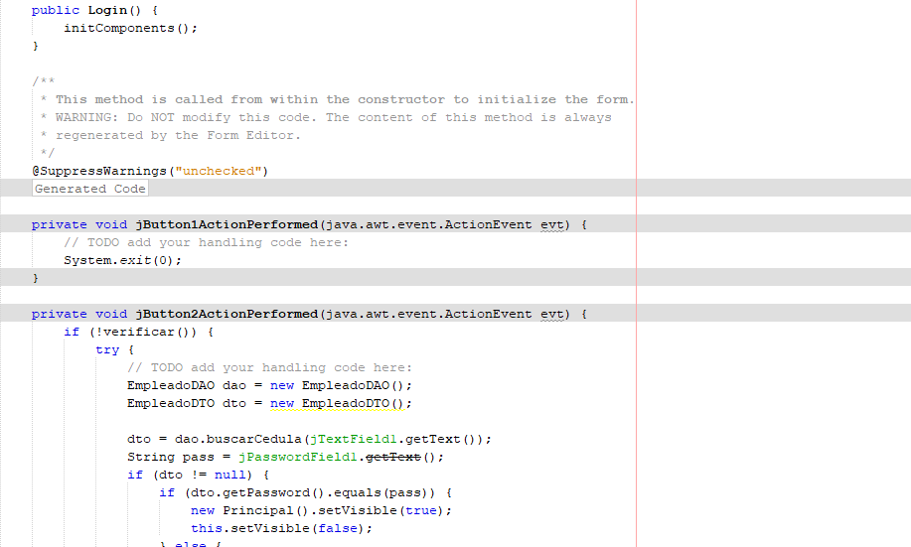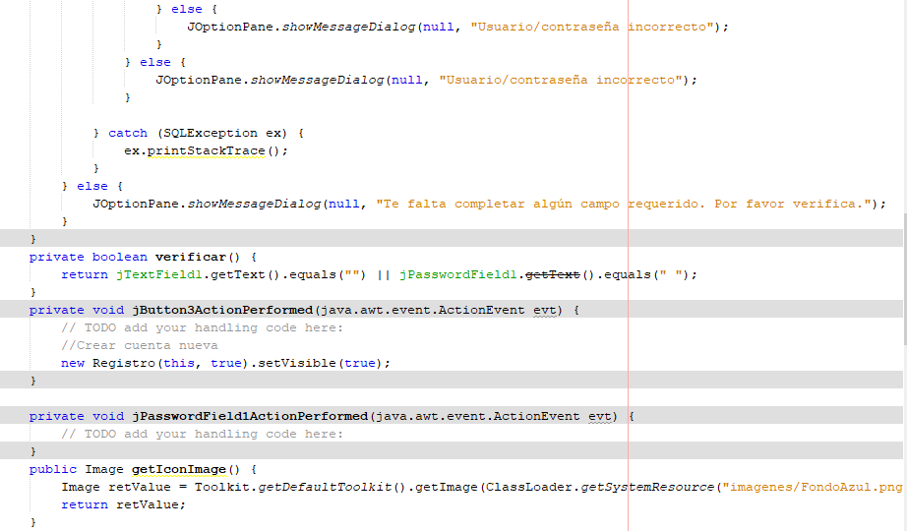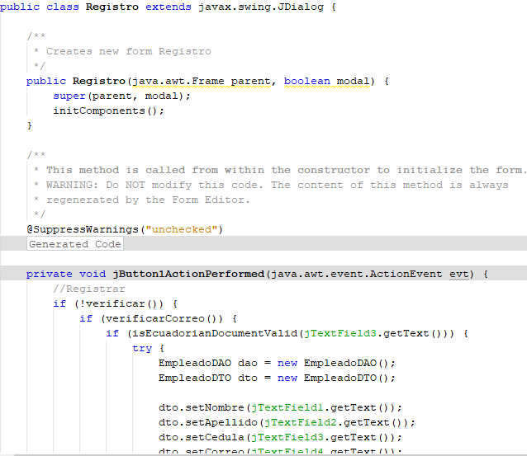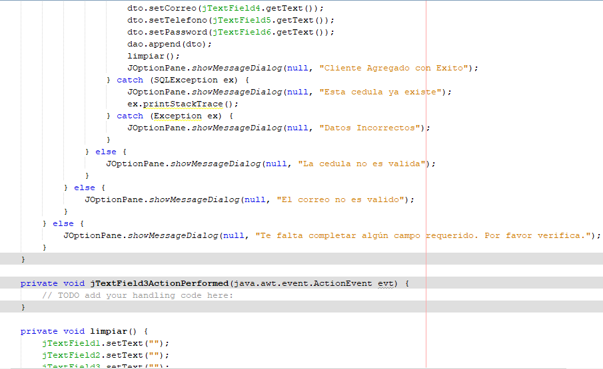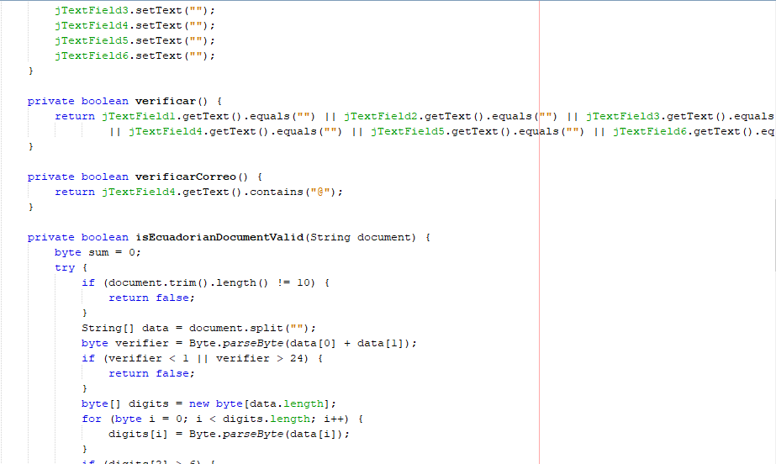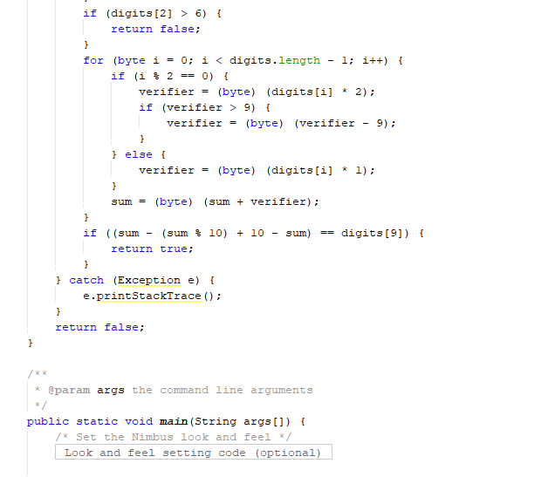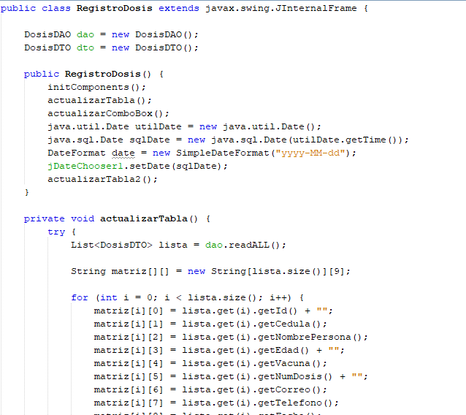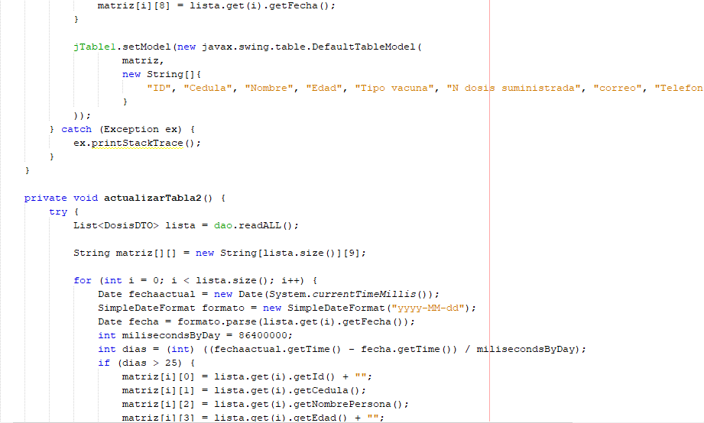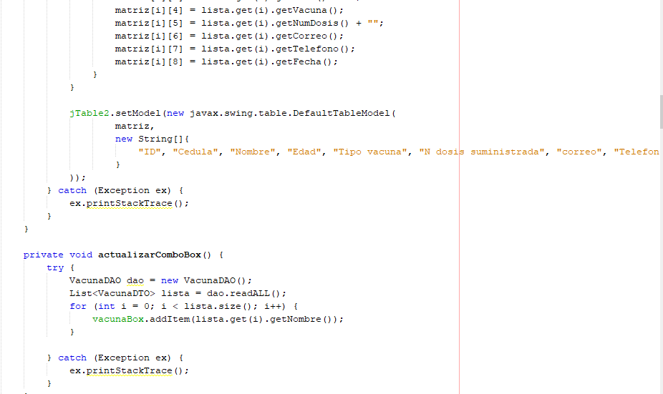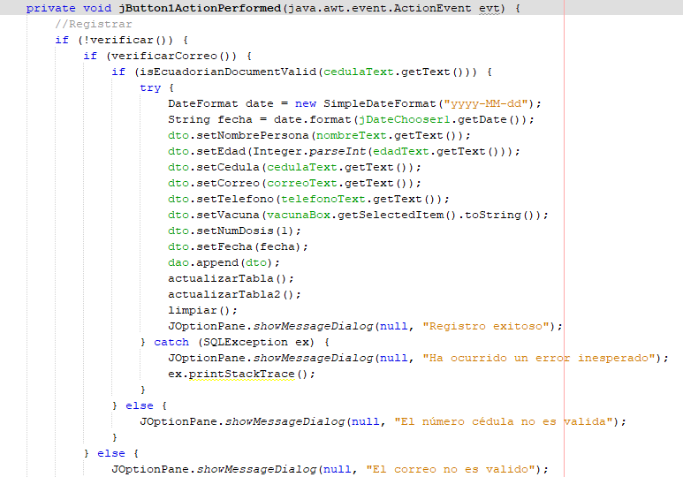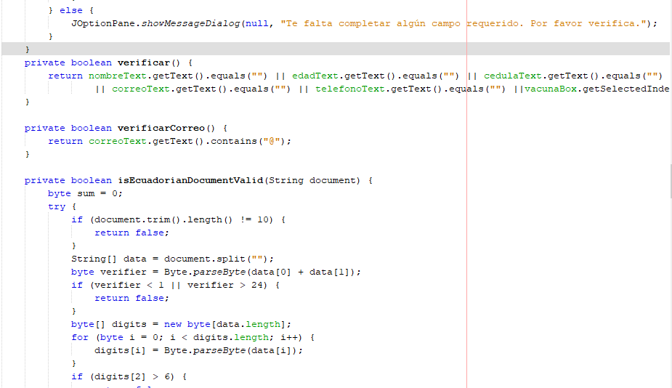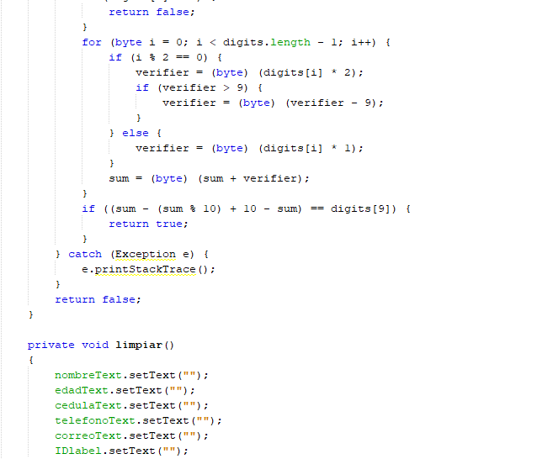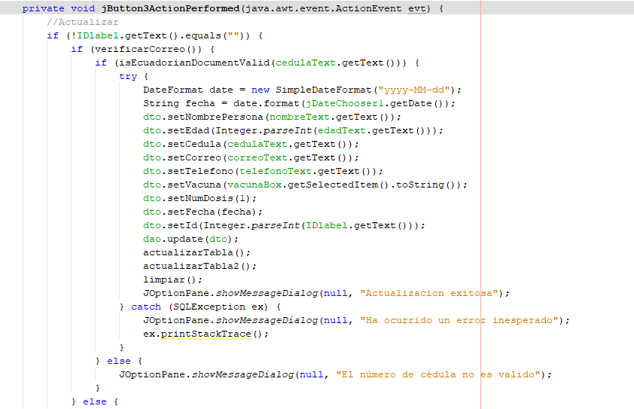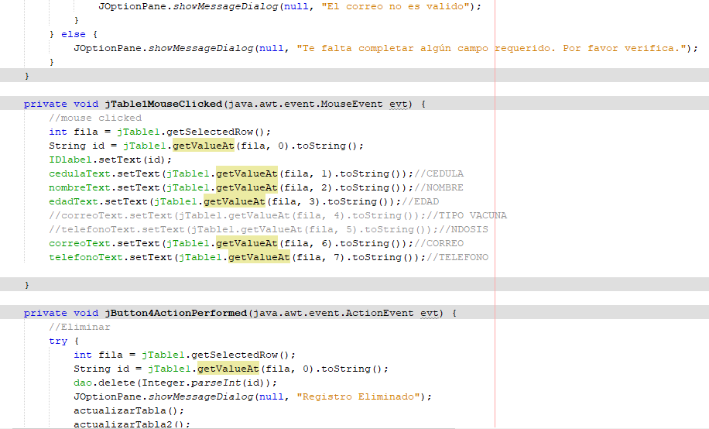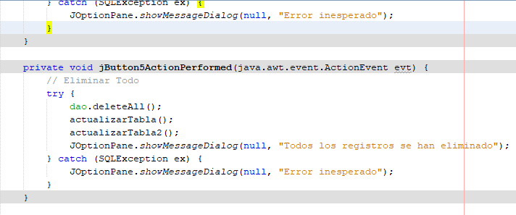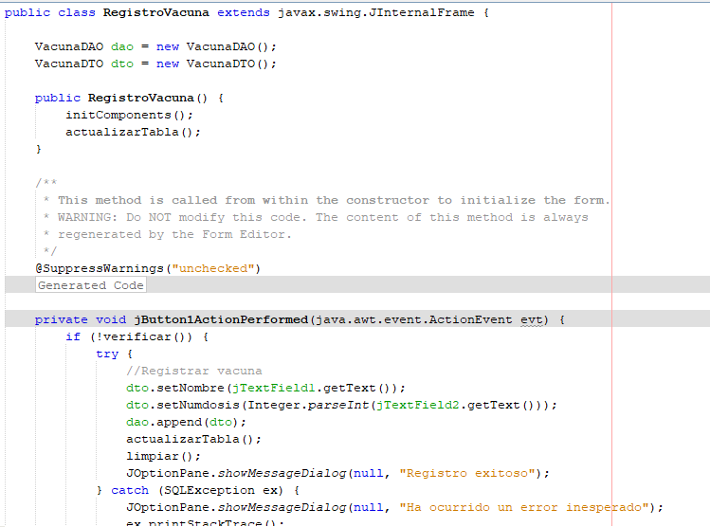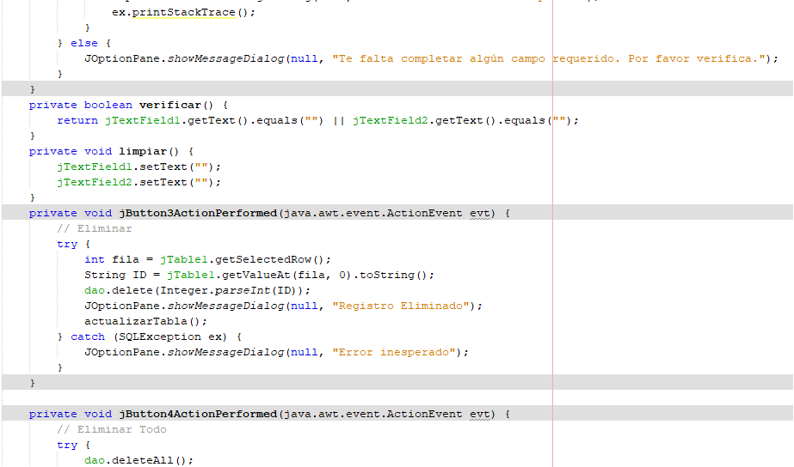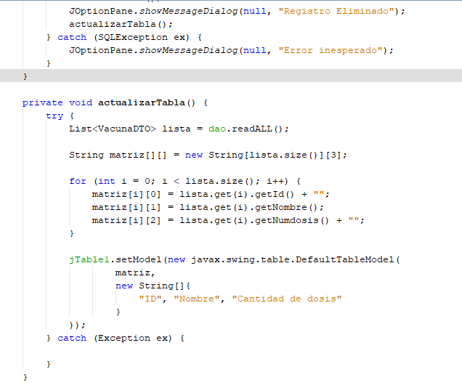

**Diagrama de Flujo**

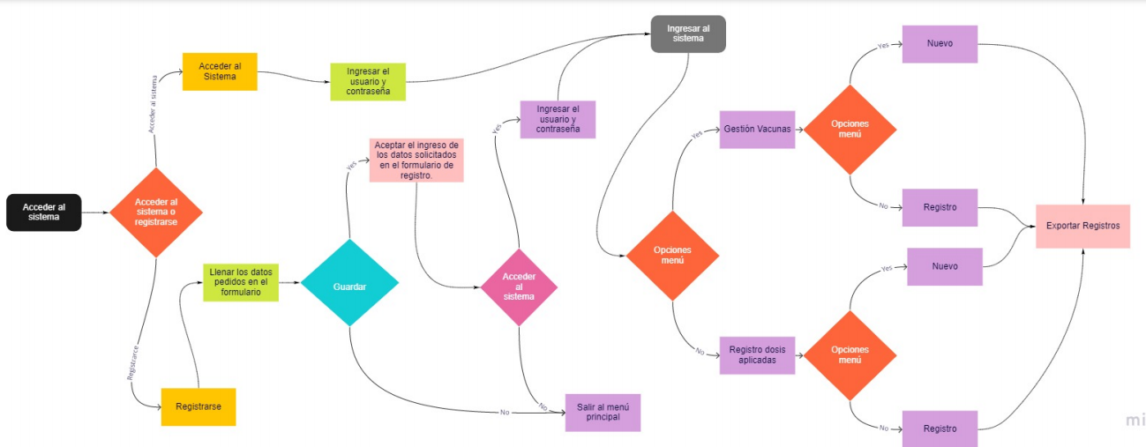

**GRAFO**

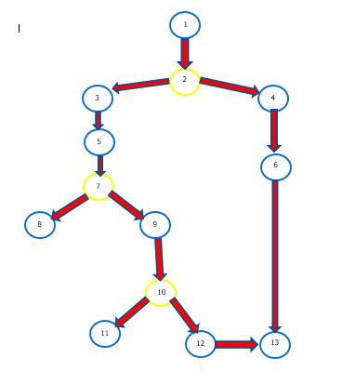

**RUTAS**

**R1:** 1**,**2,3,5,7,8

**R2:** 1**,**2,3,5,7,9,10,11

**R3:** 1**,**2,3,5,7,9,10,12,13,14,15,17,19,23

**R4:** 1**,**2,3,5,7,9,10,12,13,14,15,17,20,23

**R5:** 1**,**2,3,5,7,9,10,12,13,14,16,18,21,23

**R6:** 1**,**2,3,5,7,9,10,12,13,14,16,18,22,23

**R7:** 1**,**2,4,6,13,14,15,17,19,23

**R8:** 1**,**2,4,6,13,14,15,17,20,23

**R9:** 1**,**2,4,6,13,14,16,18,21,23

**R10:** 1**,**2,4,6,13,14,16,18,22,23

**COMPLEJIDAD CICLOMÁTICA**

**P:** Número de nodos predicado

**A:** Número de aristas

**N:** Número de nodos

Se puede calcular de la siguiente forma:

* V(G) = A – N + 2 = 27 – 23 + 2 = **6**
* V(G) = P + 1 = **6**